Ролтех ООД е оторизиран представител на доказаният производител на автоматика за гаражни и индустриални ролетни врати .
Централни мотори Somfy Centreo
Висококачествените задвижвания Somfy Centreo покриват всички нужди за автоматизиране на вашата ролетна врата . Доказаното име на Somfy, както и неизменните стандарти и контрол на качество гарантиран безпроблемната и дълга експлоатация на всички изделия. Предлагаме разнообразие от възможности , за да покрием всяка спецификация на ролетна врата , било то индустриална или гаражна (тук го направи като се цъка на индустриална и гаражна да те вкарва в категориите ) .
Всички задвижвания предлагани от нас са окомплектовани с нужните за тях защитни електромеханични приспособления и функции
Технически характеристики и спецификации 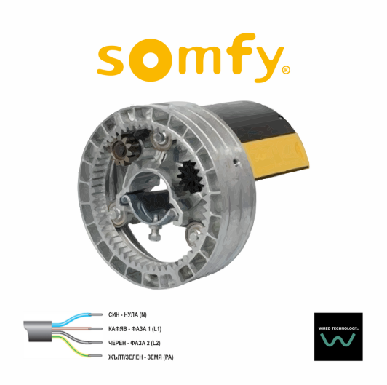 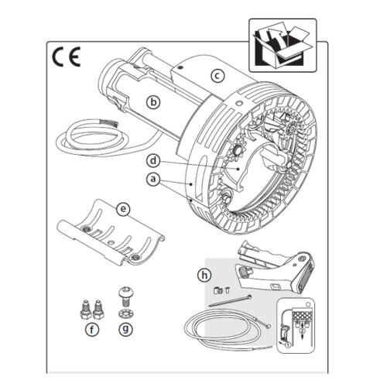
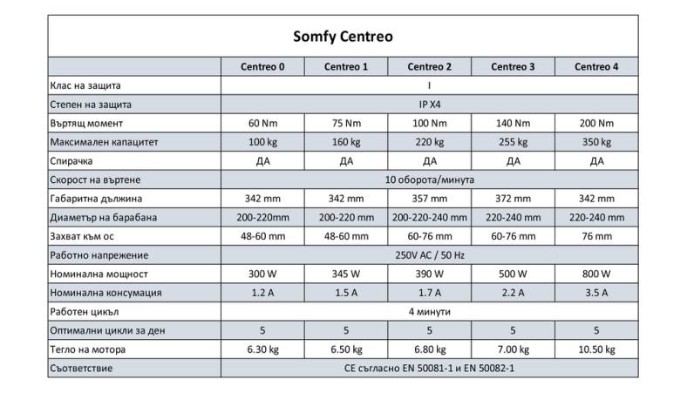
Като основна снимка на Катгорията над или до текста


